**通信协议格式及详细说明**

1. 通信协议格式

通信协议格式：帧头 + 预留 + 帧长 + ID + 历史编号 + 指令码 + 数据域 + 校验码 + 帧尾

|  |  |  |  |
| --- | --- | --- | --- |
| **名称** | **长度** | **说明** | **备注** |
| 帧头 | 1Byte | 数据的起始，默认为FD |  |
| 预留 | 1Byte | 预留位，默认00 |  |
| 帧长 | 1Byte | 表示“目标ID + 历史编号 + 指令码 + 数据域”长度之和 |  |
| ID | 1Byte | ID包含两部分，前四位表示下发模块ID，后四位表示最终接收模块ID |  |
| 历史编号 | 1Byte | 命令的历史编号，每发一条+1，0-255循环 |  |
| 指令码 | 1Byte | 具体要实现的功能编码，每条指令会有详细叙述 |  |
| 数据域 | <200Byte | 目标模块收到的参数数据 |  |
| 校验码 | 1byte | 除帧头、帧尾及校验码外所有数据之和 |  |
| 帧尾 | 1Byte | 数据的结束，默认为F8 |  |

* 1. 转义字符

一帧数据只能包含一个帧头和帧尾，数据中与帧头帧尾相同的数据必需转义成其它形式，转义的方式定义如下：

|  |  |  |  |
| --- | --- | --- | --- |
| 需转义的数据 | FD | F8 | FE |
| 转义结果 | FE 7D | FE 78 | FE 7E |

* 1. 模块ID

模块ID的具体定义如下：

|  |  |  |
| --- | --- | --- |
| 模块名 | ID | 备注 |
| 上位机平板 | 1 |  |
| 下位机主板 | 2 |  |
| 超声波模块 | 3 |  |
| 轮骰电机驱动模块 | 4 |  |
| 红外驱动模块 | 5 |  |
| 投影驱动模块 | 6 |  |
| 充电桩模块 | 7 |  |
| 面罩电机模块 | 8 |  |
| 翅膀、颈部模块 | 9 |  |
| 投影开关、滑盖模块 | A |  |
| 灯带模块 | B |  |
| 电源管理模块 | C |  |
| 多功能仓模块 | D |  |
|  |  |  |

ID的前四位和后四位有不同的定义。前四位表示发送指令的模块，后四位表示指令最终接收的模块。下图以上位机平板和超声波模块通信为例说明。

如上位机平板到超声波，上位机平板的ID号是1，超声波平板的ID号是3，当从上位机平板给超声波模块发指令时，ID如下图所示。

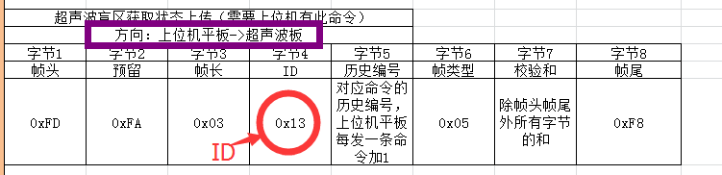

当从超声波模块给上位机平板发指令时，ID如下图所示。

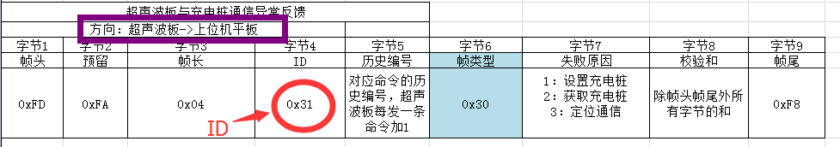

* 1. 透传与指令返回

透传指上位机平板通过下位机平板给模块发送指令时，下位机主板根据目标ID的不同将数据发往不同的通信端口，不会做其它处理。当模块返回数据给上位机平板时，下位机主板只判断帧头和帧尾，然后将数据直接转发给平板。

收到指令的模块（不包含外采模块），依照通信协议格式，以接收到指令的历史编号和指令码作为数据域返回给上位机平板。具体处理指令是否要返回数据，依指令而定。

* 1. 模块间关系

模块之间有通信并不是都直接相连的，上位机平板的指令大部分都是通过下位机主板转发的。其中还有其它的特殊模块。

* 翅膀颈部模块、投影开关滑盖模块、灯带模块是抽象模块，电源管理模块，是从属下位机主板的功能模块。
* 充电桩模块是通过超声波板模块驱动的

下图是各模块之间的通信关系图。

